TRƯỜNG TIỂU HỌC ĐÔNG BA
THAM GIA HỘI THI SƠ CẤP CỨU
DO HỘI CHỮ THẬP ĐỎ QUẬN TỔ CHỨC
Thực hiện Kế hoạch của Hội Chữ thập đỏ quận Phú Nhuận về tham gia hội thi sơ cấp cứu
Ngày 26/3/2016, các thành viên nhí thuộc đội sơ cấp cứu của Trường Tiểu học Đông Ba đã hào hứng tham gia Hội thi Sơ cấp cứu do Hội chữ thập đỏ quận tổ chức gồm các em học sinh có tên sau:
1. Lê Hoàng Kim Ngân - 5/4  2. Nguyễn Thị Ngọc Hiền - 5/3  3. Nguyễn An Bình - 5/1  4. Trần Ngọc Khánh Linh - 5/1  5. Trần Huỳnh Gia Khiêm - 5/2  6. Võ Nguyễn Phương Thùy - 5/2  7. Võ Thị Lan Anh - 4/2  8. Từ Nguyễn Mỹ Duyên - 4/5  9. Đỗ Khánh Ngọc - 4/2  10. Nguyễn Quang Nguyệt Đan - 4/1  11. Lê Ngọc Phương Uyên - 5/6  12. Phạn Ngọc Nam Trân - 4/5  13. Nguyễn Trần Bảo Nhi - 4/3  14. Đinh Bảo Linh - 4/3  15. Nguyễn Dương Thục Anh - 5/6 | 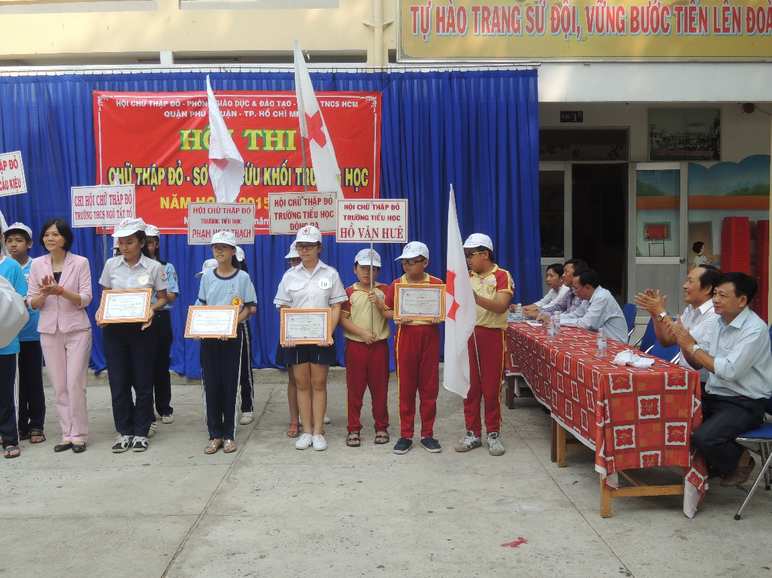
Các em đã tham gia hội thi với tinh thần hết sức tự tin, trải qua các vòng thi hết sức sôi nổi, hào hứng. Đội sơ cấp cứu “nhí” của Trường Tiểu học Đông Ba đã vui mừng đạt được giải khuyến khích của hội thi năm nay. Sau đây là một số hình ảnh mà các em đã tham gia hội thi.
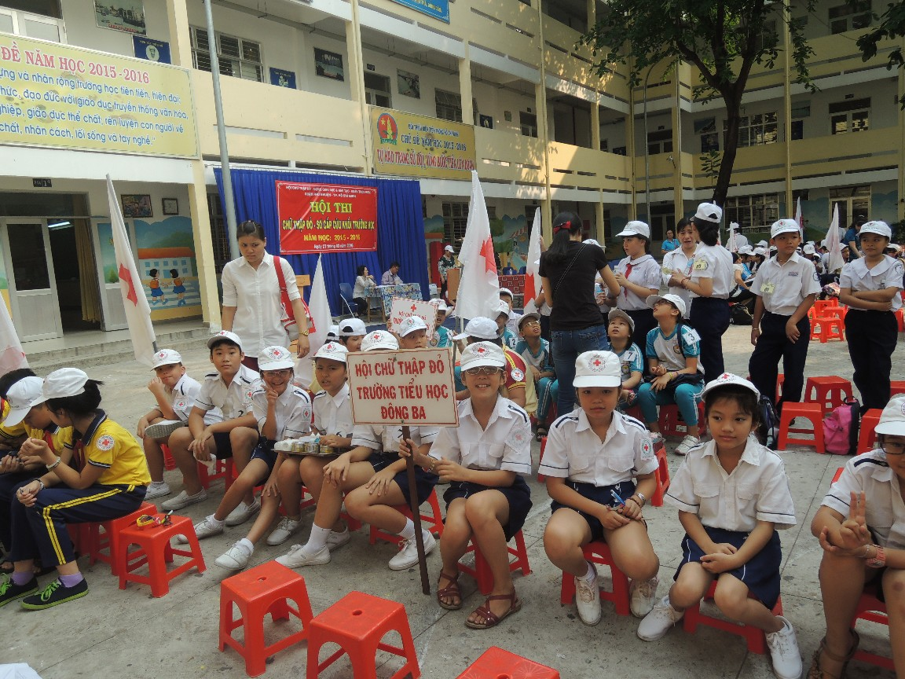 | 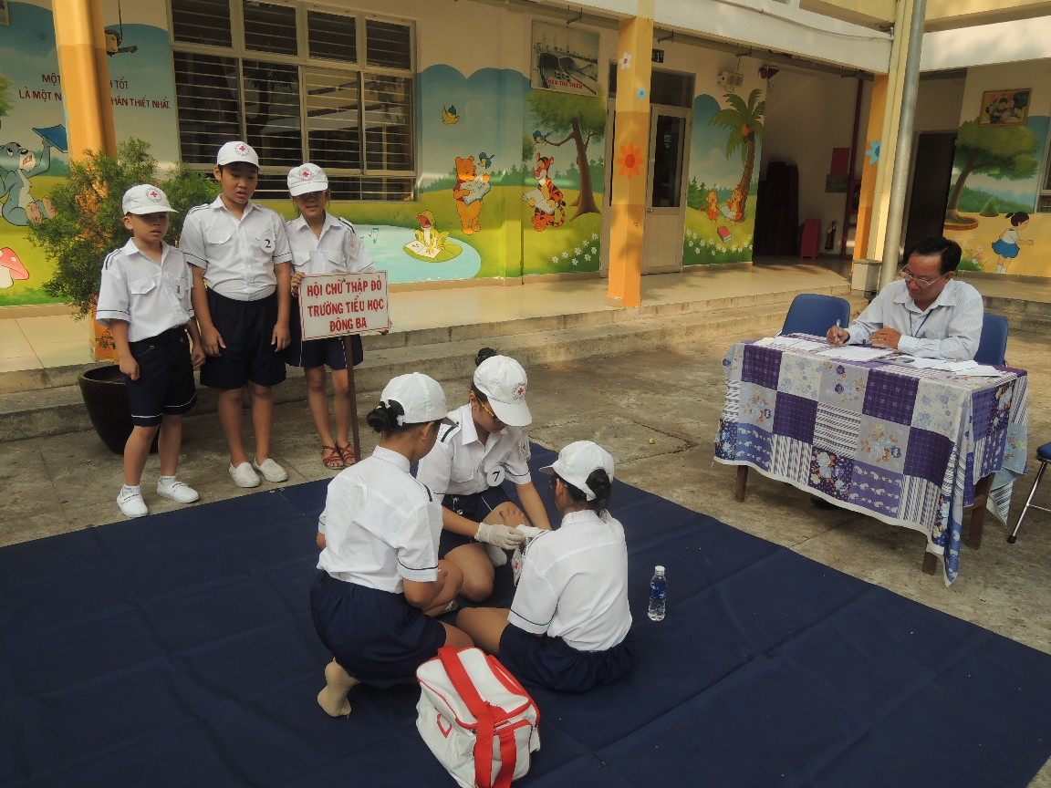
Các bạn học sinh trong đội sơ cấp cứu | Thực hiện phần dự thi thực hành
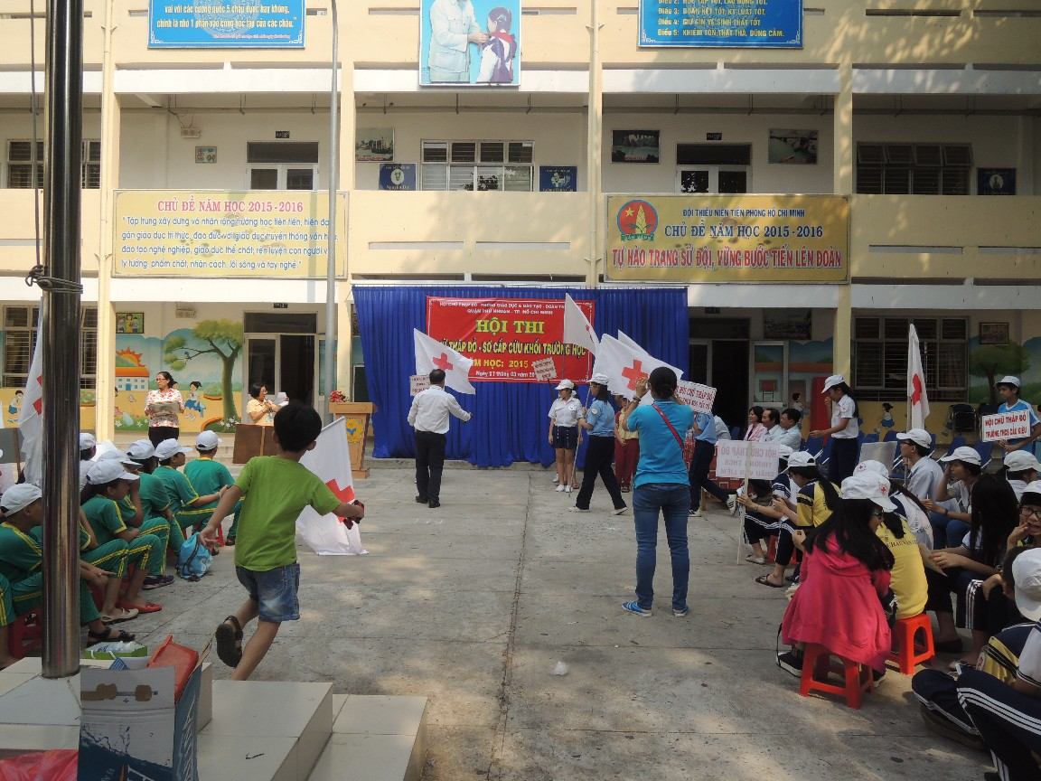 | 